［お名前 ちゃん］

記入日： 年 月 日
４歳頃の様子
（生後 歳 か月）

１日の過ごし方
PM0時
AM6時
PM6時
PM12時
AM0時

食事 排泄 生活
食事の内容・好き嫌い等 排泄の自立の有無 着替え
排尿の自立 有・無
排便の自立 有・無
手伝うこと

食べ方
歯みがき・洗顔等

コミュニケーション
大人とのコミュニケーションの方法 好きな遊び

子ども同士でいるときの様子 苦手なこと

こんな子どもだよ～性格・特徴など～
よいところ・得意なこと くせなど

周りが困る行動 起こるきっかけや原因 落ち着くための手立て

気にかけていること・気をつけていることなど…
ひとことadvice
言葉の数が増え、表現が巧みになります。繰り返し質問をしてくるなど考える力が育つ時期です。子どもの話に耳を傾け、会話を楽しめるといいですね。

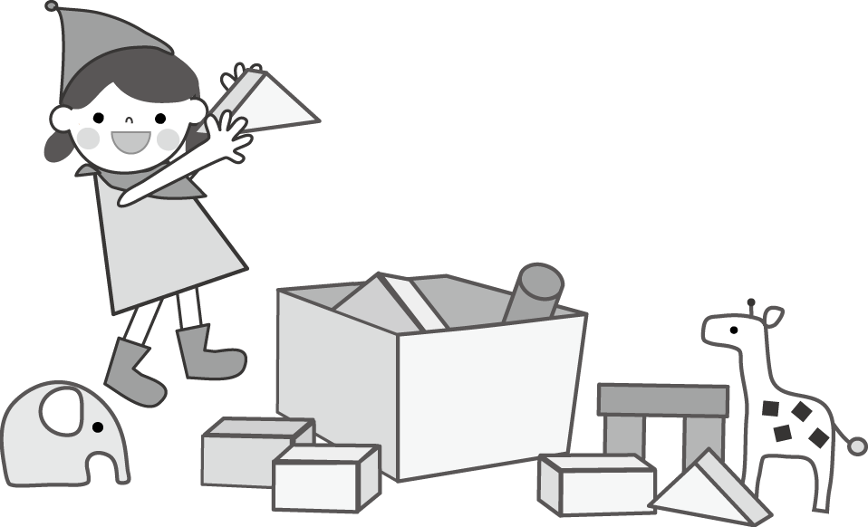

［お名前 ちゃん］
記入日： 年 月 日
５歳頃の様子
（生後 歳 か月）

１日の過ごし方
PM0時
AM6時
PM6時
PM12時
AM0時

食事 排泄 生活
食事の内容・好き嫌い等 排泄の自立の有無 着替え
排尿の自立 有・無
排便の自立 有・無
手伝うこと

食べ方
歯みがき・洗顔等

コミュニケーション
大人とのコミュニケーションの方法 好きな遊び

子ども同士でいるときの様子 苦手なこと

こんな子どもだよ～性格・特徴など～
よいところ・得意なこと くせなど

周りが困る行動 起こるきっかけや原因 落ち着くための手立て

気にかけていること・気をつけていることなど…
ひとことadvice
着替えや排泄などの身の回りのことができるようになる時期です。やれたことを褒めたり認めたりして、自分でする習慣を身に付けていけるといいですね！

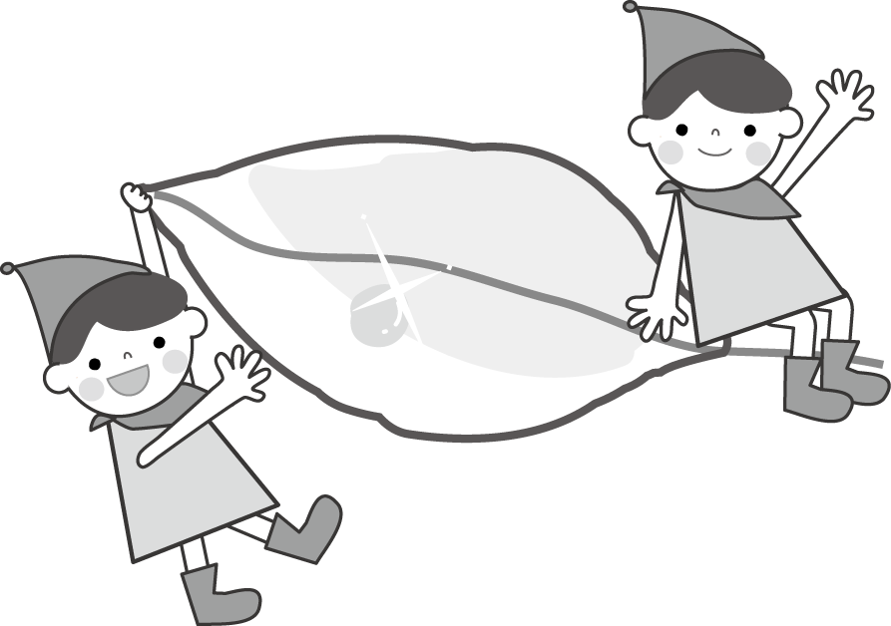

［お名前 ちゃん］

記入日： 年 月 日
６歳頃の様子
（生後 歳 か月）

１日の過ごし方
PM0時
AM6時
PM6時
PM12時
AM0時

食事 排泄 生活
食事の内容・好き嫌い等 排泄の自立の有無 着替え
排尿の自立 有・無
排便の自立 有・無
手伝うこと

食べ方
歯みがき・洗顔等

コミュニケーション
大人とのコミュニケーションの方法 好きな遊び

子ども同士でいるときの様子 苦手なこと

こんな子どもだよ～性格・特徴など～
よいところ・得意なこと くせなど

周りが困る行動 起こるきっかけや原因 落ち着くための手立て

気にかけていること・気をつけていることなど…
ひとことadvice
友達と遊ぶことが一層楽しくなってくる時期です。ルールを守れたり、相手の気持ちを理解しようとするようになります。時には大人も混じって遊んでみましょう！お手本を示したり、我慢することの必要性を伝えられるといいですね。

